ETAPAS DE POTENCIA
¿Qué son y para qué sirven?

Sirven para aumentar la potencia y mejorar la calidad de salida que ofrece una fuente de sonido, mediante corrientes de polarización en el transmisor de salida. Es necesaria su ventilación, por eso, encontramos una rejilla de ventilación y además los fabricantes habrán instalado en su interior ventiladores, ya que, en el proceso de amplificación en su interior se disipa una gran cantidad de calor.

Cuando vemos un amplificador, nos encontramos con un equipo con el que habitualmente, solo tiene un botón, el de encendido y apagado. En la parte posterior, encontraremos el panel con las correspondientes entradas y salidas, el número de ellas dependerá de la cantidad de señales que soporte el amplificador. 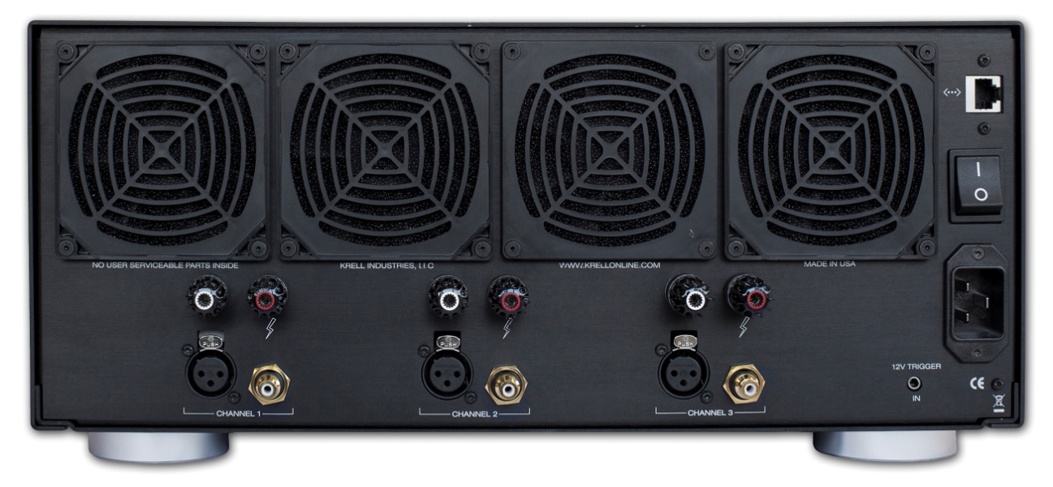

Características técnicas

- IMPENDANCIA: Es la resistencia que presenta cualquier dispositivo, al paso de una corriente, en este caso, alterna.

- FACTOR DE AMORTIGUACIÓN: Cuanto mayor sea el factor de amortiguamiento mejor, pero por encima de 200, puede significar que este, está desprotegido contra cargas que podrían deteriorarlo.

- POTENCIA DE SALIDA: Hace referencia a la potencia eléctrica, no se debe confundir con la potencia acústica. Es la cantidad de energía que se puede introducir en la etapa de potencia.

- RELACIÓN SEÑAL/RUIDO: Hace referencia al voltaje de ruido residual a la salida.

- ACOPLAMIENTO: Indica la forma en que el amplificador está conectado al altavoz.

- RESPUESTA EN FRECUENCIA: Muchos fabricantes, en lugar de usar estas para proteger los amplificadores de perturbaciones, lo que hacen es medir la respuesta en frecuencia para una banda de frecuencias superior.
- RESPUESTA DE FASE: Indica la relación en la fase entre las frecuencias medias, con respecto a las altas o las bajas.
- GANANCIA: Es la relación entre la potencia de salida y a la potencia de entrada de la señal.
- SENSIBILIDAD: Indica la cantidad de flujo eléctrico necesario de entrada para producir la máxima potencia de salida.

- DISTORSIÓN: Describe la variación de forma de onda a la salida del equipo, con respecto de la señal que entró.

- DIAFONÍA: Indica que en un sistema estéreo, un canal de audio, afecta al otro.
Esta depende de la frecuencia, la diafonía es soportable cuando esté por debajo de 50 db para graves y agudos y 70 db para los tonos medios.
Para eliminar problemas de diafonía, los amplificadores cuentan con rectificadores, condensadores de filtro y se le puede introducir fuentes de alimentación independientes para cada canal.

